МИНИCTEPCTBO НАУКИ И ВЫСШЕГО ОБРАЗОВАНИЯ
РОССИЙСКОЙ ФЕДЕРАЦИИ
Федеральное государственное автономное образовательное учреждение
высшего образования
«СЕВЕРО-КАВКАЗСКИЙ ФЕДЕРАЛЬНЫЙ УНИВЕРСИТЕТ»
Институт перспективной инженерии
Департамент цифровых робототехнических систем и электроники
Межинститутская базовая кафедра

Отчет к лабораторной работе № 1
Вариант 14
Тема: Композиция и агрегация классов. Статические члены
Дисциплина: Алгоритмы и структуры данных

Выполнила:
Студент группы ПИЖ-б-о-25-1 (1), направление подготовки: 09.03.04 «Программная инженерия»
Калмазова Серафима Владимировна

Проверила:
ассистент межинститутской базовой кафедры департамента цифровых, робототехнических систем и электроники института перспективной инженерии
Белик Ангелина Игоревна

Ставрополь 2026
Цель работы: 1. Научиться проектировать отношения между классами: композицию, агрегацию и ассоциацию
2. Освоить реализацию композиции (поля-объекты, вложение структур) и агрегации (указатели, ссылки)
3. Понять разницу между композицией и агрегацией с точки зрения времени жизни объектов
4. Научиться использовать статические поля и методы для подсчёта объектов и реализации общих данных для всех экземпляров класса
5. Получить навыки правильного управления памятью при разных типах отношений между классами

Ход выполнения лабораторной работы
Композиция (Связь: «состоит из», часть не может жить без целого.
Реализация: поля-объекты, unique_ptr. Жизненный цикл: части создаются и уничтожаются вместе с целым. Управление памятью: целое отвечает за создание и удаление частей)
Агрегация (Связь: «использует», часть может жить без целого. Реализация: указатели, ссылки. Жизненный цикл: части создаются независимо, живут дольше целого. Управление памятью: целое не отвечает за удаление частей)
Статические члены (Статическое поле: одно для всех объектов, хранится в статической памяти. Статический метод: можно вызвать без объекта, нет доступа к нестатическим полям. Применение: счётчики объектов, общие данные для всех экземпляров)

Задания для самостоятельного выполнения
Индивидуальные задания Базовый уровень (15 вариантов)
Общее задание: Реализовать два класса, связанных отношением композиция (часть не может существовать без целого).
Продемонстрировать создание и уничтожение объектов.
№ вар.- 14
Класс «Целое» - Train
Класс «Часть» - Carriage
Поля класса «Часть» - номер, тип (купе/плацкарт), мест
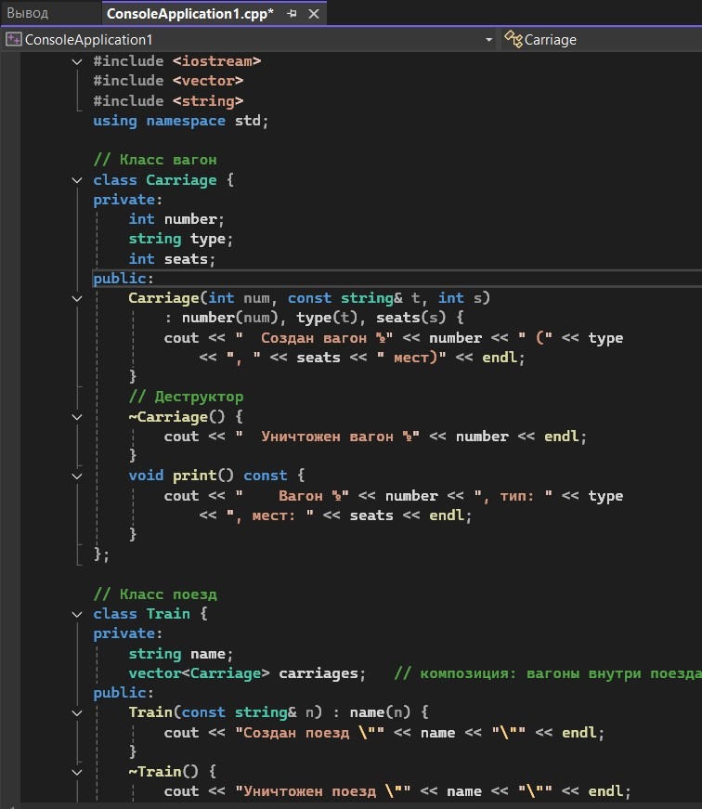
Рисунок 1 – код программы

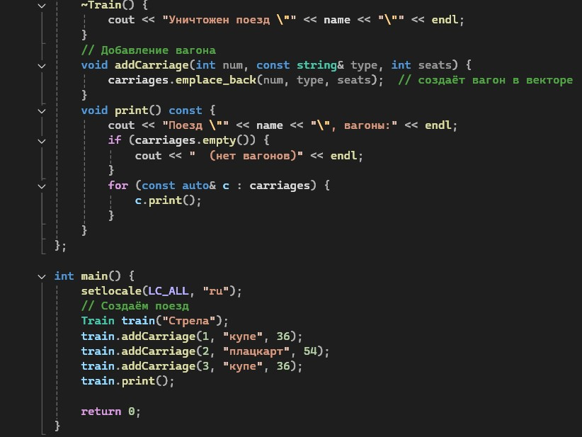
Рисунок 2 – код программы(продолжение)

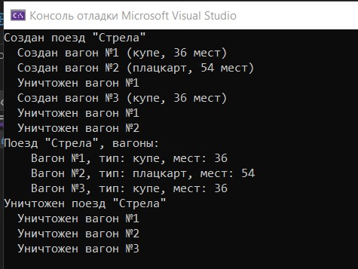
Рисунок 3 – результат программы

Средний уровень (15 вариантов)
Общее задание: Реализовать два класса, связанных отношением агрегация (часть может существовать без целого). Добавить статическое поле для подсчёта количества объектов класса «Часть». Продемонстрировать, что при уничтожении целого части продолжают существовать.
№ вар.- 14
Класс «Целое» - Cart
Класс «Часть» - Item
Поля класса «Часть» - название, цена, количество
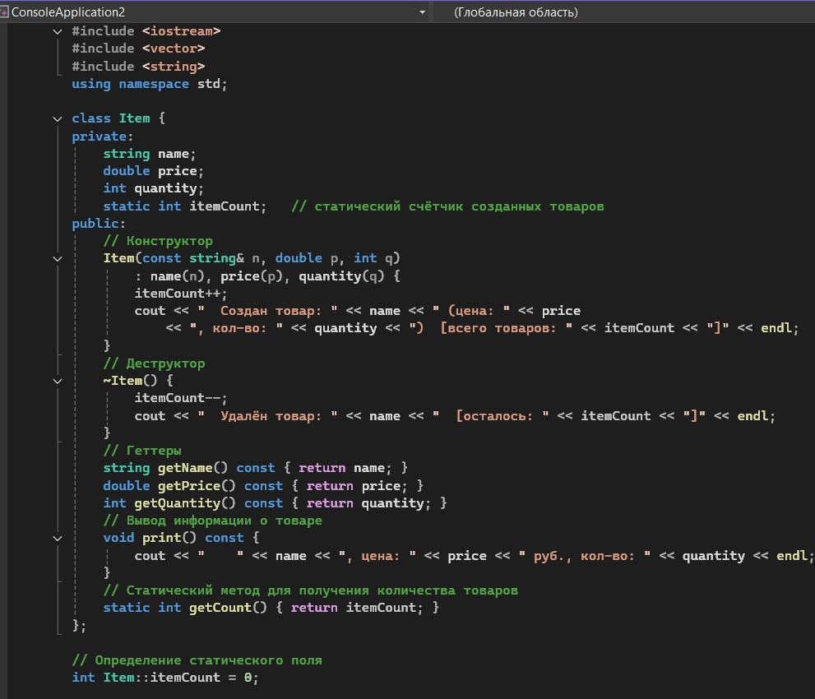
Рисунок 4 – код программы
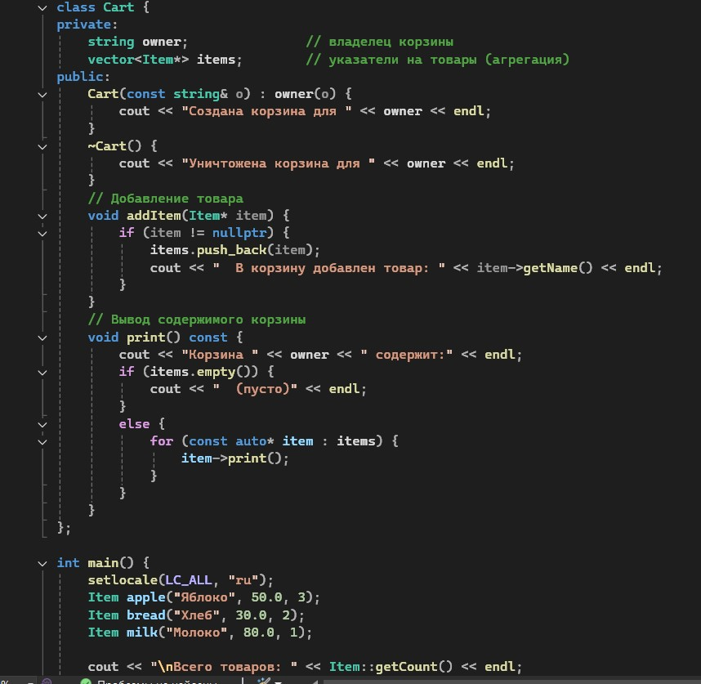
Рисунок 5 – код программы(продолжение)
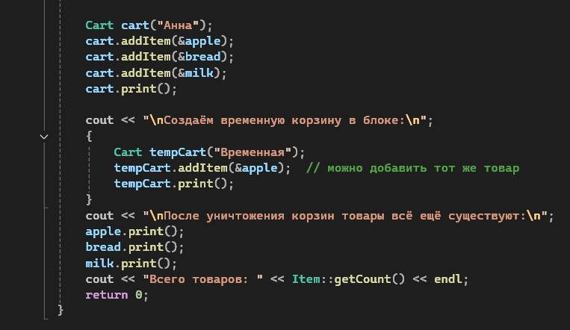
Рисунок 6 – код программы(продолжение)

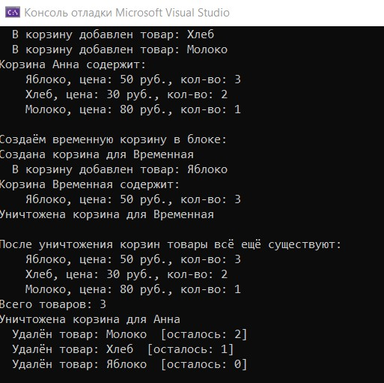
Рисунок 7 – результат программы

Продвинутый уровень (15 вариантов)
Общее задание: Реализовать один из вариантов ниже. В каждом варианте необходимо:
Реализовать отношение композиция или агрегация согласно варианту
Добавить статическое поле для подсчёта объектов одного из классов
Реализовать паттерн «Одиночка» (Singleton) для одного из классов
Продемонстрировать работу всех реализованных возможностей
№ вар. - 14
Задание - Система управления спортивным клубом: SportsClub (одиночка) + Coach (агрегация) + Section (агрегация) + Member (агрегация в Section)
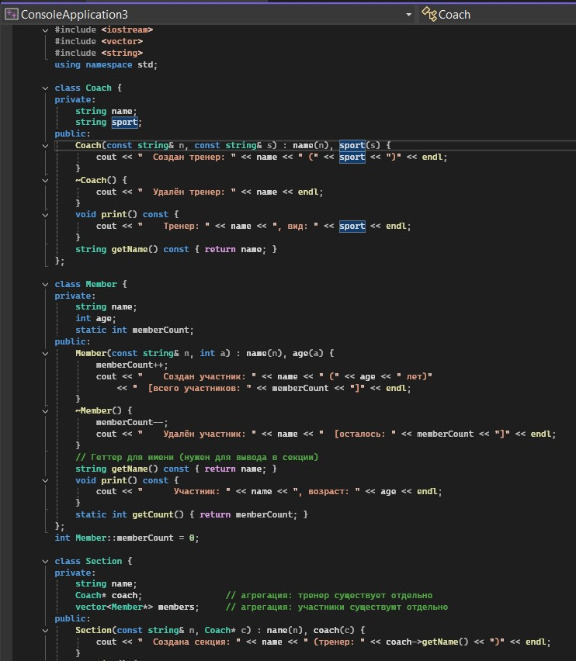
Рисунок 8 – код программы
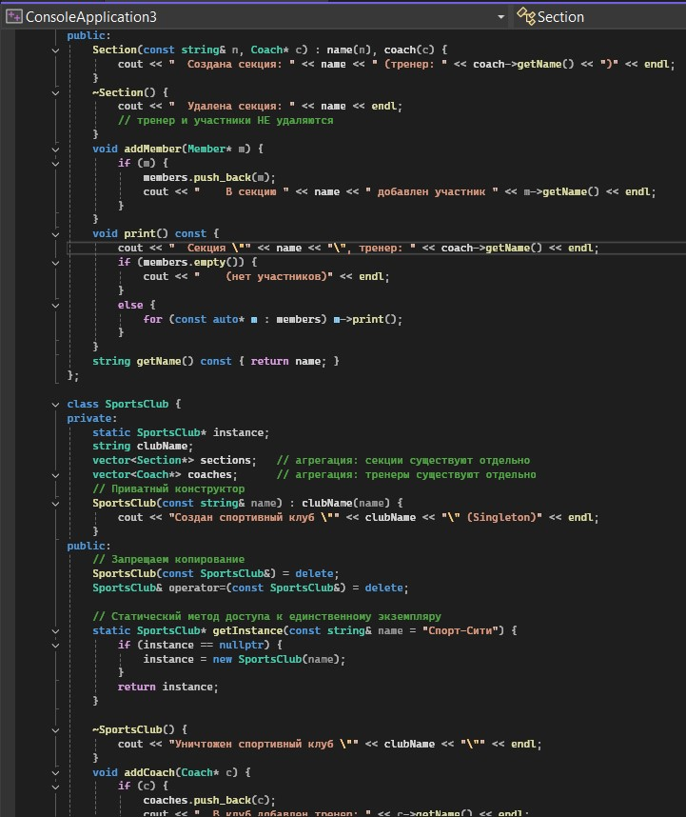
Рисунок 9 – код программы(продолжение)

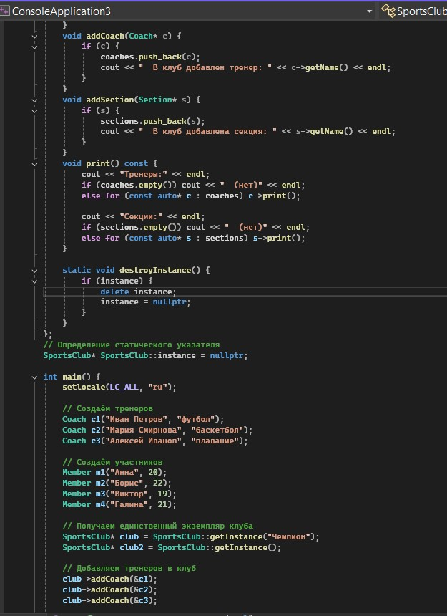
Рисунок 10 – код программы(продолжение)

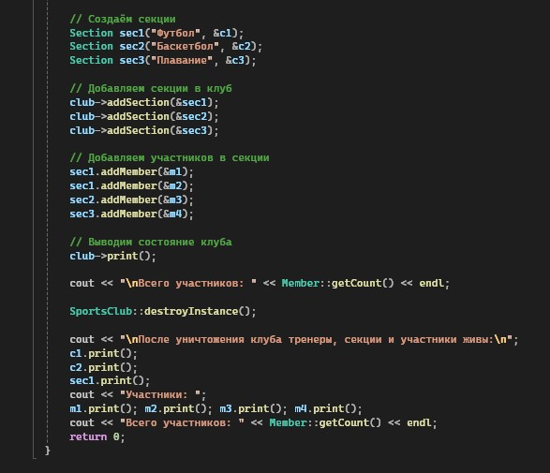
Рисунок 11 – код программы(продолжение)

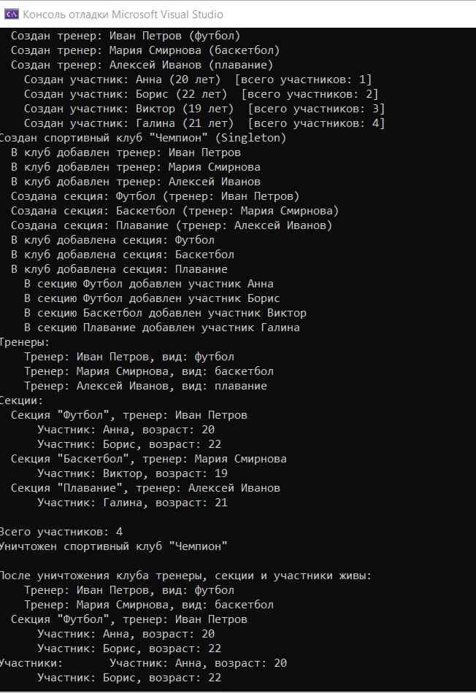
Рисунок 12 – результат программы
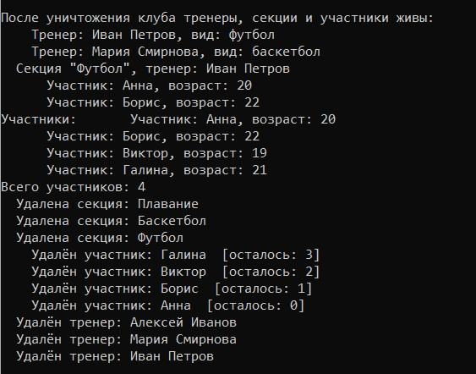
Рисунок 13 – результат программы(продолжение)

Контрольные вопросы

1. Что такое композиция? Приведите пример.
Композиция – отношение "часть-целое", где части не могут существовать без целого. Целое создаёт и уничтожает части.
Пример: Дом → Комнаты. Если дом снести, комнаты исчезнут.
cpp
class Room { };
class House {
vector<Room> rooms; // композиция
};

2. Что такое агрегация? Чем она отличается от композиции?
Агрегация – отношение "часть-целое", где части могут существовать независимо от целого.
Отличия:
- Композиция: части умирают с целым, создаются целым
- Агрегация: части живут без целого, создаются отдельно

3. Как реализовать композицию в С++?
Способы:
- Поле-объект:
cpp
class Car { Engine engine; };
- Динамическая память:
cpp
class Car {
Engine* engine;
public:
Car() : engine(new Engine()) { }
~Car() { delete engine; }
};
- Умные указатели:
cpp
class Car {
unique_ptr<Engine> engine;
public:
Car() : engine(make_unique<Engine>()) { }
};

4. Как реализовать агрегацию в С++?
cpp
class Book { };
class Library {
vector<Book*> books; // указатели
public:
void addBook(Book* b) { books.push_back(b); }
// В деструкторе книги НЕ удаляем!
};

5. В чём разница времени жизни частей при композиции и агрегации?
 | Композиция | Агрегация
Создание | Внутри целого | Снаружи
Жизнь | Вместе с целым | Независимо
Удаление | Вместе с целым | Не удаляются

6. Что такое статическое поле?
Статическое поле – принадлежит классу, а не объекту. Существует в единственном экземпляре для всех объектов.
Отличие от обычного: обычное поле – своё у каждого объекта, статическое – одно на все объекты.

7. Как объявить и определить статическое поле?
Объявление (в классе):
cpp
class MyClass {
static int count;
};
Определение (вне класса):
cpp
int MyClass::count = 0;
Хранится в статической области памяти.

8. Что такое статический метод?
Статический метод – вызывается без создания объекта: ClassName::method().
Нельзя обращаться к нестатическим полям (нет this).

9. Для чего используются статические счётчики?
- Подсчёт количества объектов
- Управление ресурсами
- Генерация уникальных ID
- Сбор статистики

10. Что такое Singleton?
Singleton – паттерн, гарантирующий, что у класса есть только один экземпляр.
Реализация: приватный конструктор + статический метод getInstance().
cpp
class Singleton {
static Singleton* instance;
Singleton() { }
public:
static Singleton* getInstance() {
if (!instance) instance = new Singleton();
return instance;
}
};

11. Как запретить создание копий объекта (конструктор копирования)?
cpp
class MyClass {
public:
MyClass(const MyClass&) = delete;
MyClass& operator=(const MyClass&) = delete;
};

12. В каком порядке вызываются конструкторы и деструкторы при композиции?

Конструкторы: сначала поля-объекты (по порядку объявления), затем тело конструктора.
Деструкторы: сначала тело деструктора, затем поля-объекты (в обратном порядке).

13. Можно ли изменить статическое поле из обычного метода?
Да, обычный метод имеет доступ ко всем полям класса, включая статические.
cpp
void method() { counter++; } // можно

14. Почему статические поля определяют вне класса?
- Чтобы выделить память один раз
- Чтобы избежать множественного определения
- Для инициализации в одном месте

15. В каких случаях стоит использовать композицию, а в каких - агрегацию?
Композиция | Агрегация
Часть не может жить без целого | Часть может жить без целого
Дом → комнаты | Библиотека → книги
Автомобиль → двигатель | Университет → студенты
Удаление целого → удаление частей | Удаление целого → части остаются

Вывод: 1. Научилась проектировать отношения между классами: композицию, агрегацию и ассоциацию
2. Освоила реализацию композиции (поля-объекты, вложение структур) и агрегации (указатели, ссылки)
3. Поняла разницу между композицией и агрегацией с точки зрения времени жизни объектов
4. Научилась использовать статические поля и методы для подсчёта объектов и реализации общих данных для всех экземпляров класса
5. Получила навыки правильного управления памятью при разных типах отношений между классами

Ссылка на Git-репозиторий: https://github.com/serafima2007k-code/algorithms.git

